**Руководство по установке программного обеспечения**

**«ГИБДД»**

|  |  |
| --- | --- |
| Идентификатор: | 11 |
| Версия: | 1 |
| Дата: | 11.11.2024 |
| Автор: | User00 |
| Утверждено: | User00 |

# **Руководство по установке программного обеспечения**

В данном разделе необходимо описан процесс установки программного обеспечения с помощью ранее созданного инсталлятора.

Установка программы с использованием инсталлятора, созданного в Inno Setup Compiler.

После запуска .exe файла с инсталлятором, открывается окно, представленное на рисунке 1. На данном окне выбрана папка установки программы. Папка прописывается автоматически, та которую мы указали в мастере создания инсталлятора.

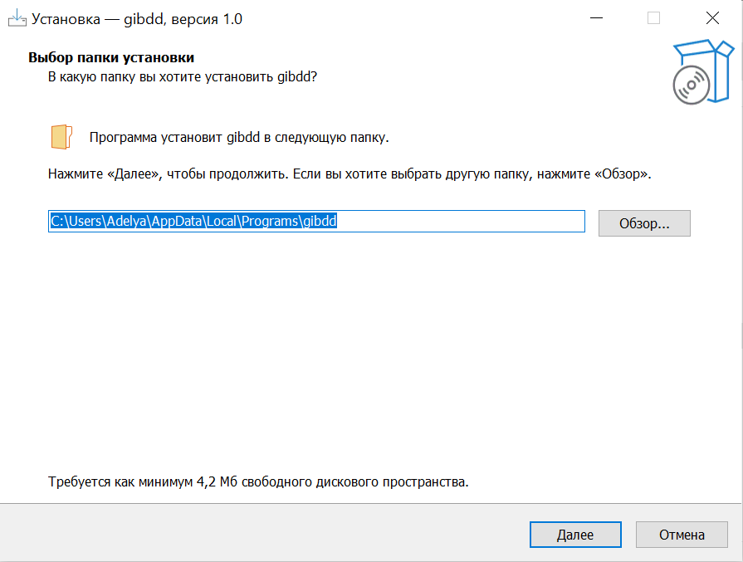

Рисунок 1 - Окно выбора папки установки.

Далее открывается окно выбора дополнительных задач. Если нет необходимости устанавливать ярлык программы на рабочем столе, пользователь может снять эту галочку.

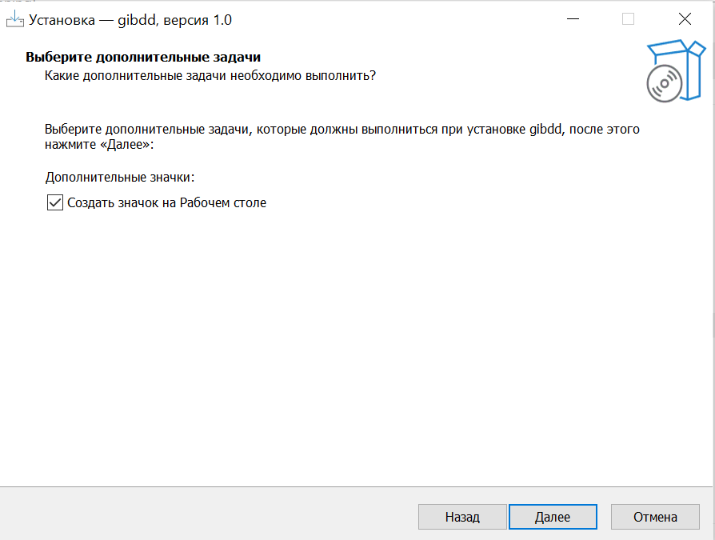

Рисунок 2 - Окно выбора дополнительных задач

На следующем окне (рисунок 3) пользователь видит итоговые настройки проекта: папку установки, дополнительнык задачи.

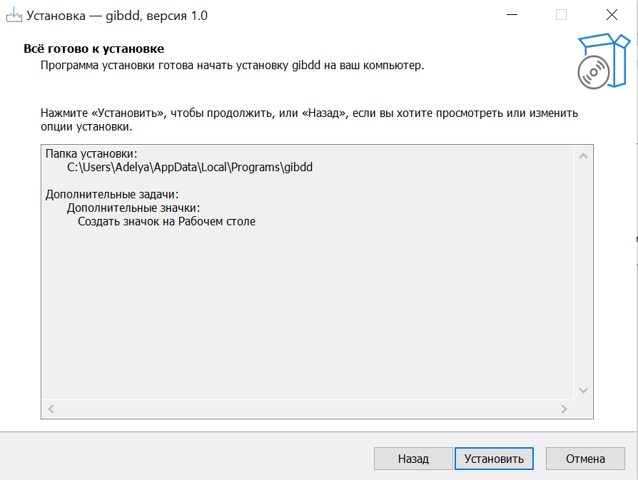

Рисунок 3 - Окно итоговых настроек

На следующем окне нажимали кнопку «Завершить» (рисунок 4), после чего приложение устанавливается на учетной записи пользователя. 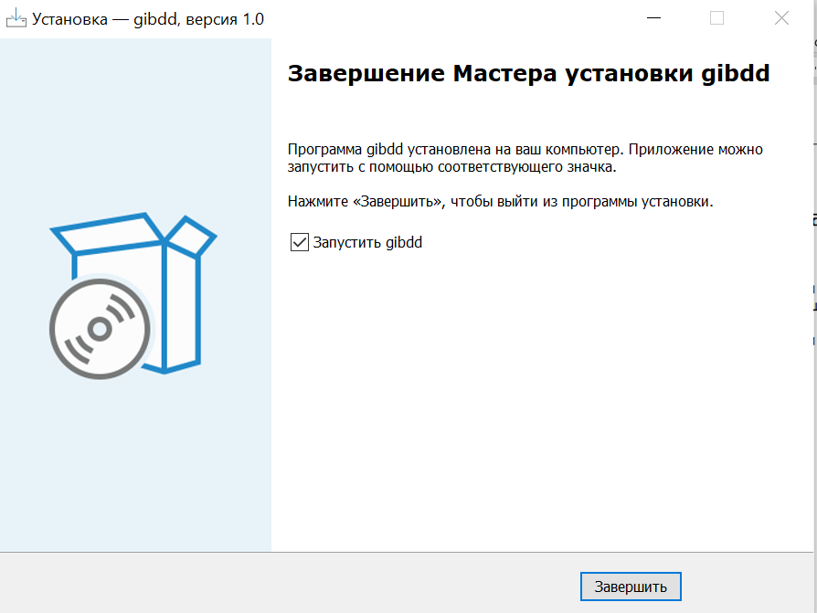

Рисунок 4 - Завершение установки приложения

Установка программы с использованием инсталлятора, созданного в Inno Setup Compiler.

При создании инсталлятора в данном программном продукте были установлены два языка, поэтому на первом окне программе необходимо выбрать язык, на котором будет работать инсталлятор (рисунок 5).

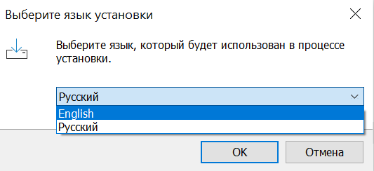

Рисунок 5 - выбор языка работы инсталлятора

Также при создании инсталлятора был установлен пароль, соответственно второе окно (рисунок 6) – окно ввода пароля. Продолжить установку программы будет возможно только при успешном вводе пароля.

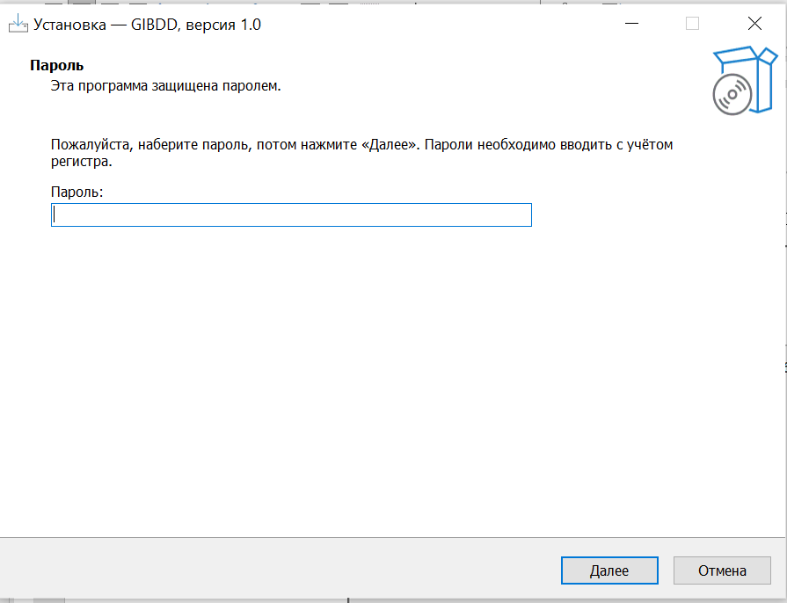

Рисунок 6 - Окно ввода пароля

После выбора папки установки (рисунок 7), также как и в предыдущем примере открывается окно выбора папки в меню пуск (рисунок 8), выбираются дополнительные задачи установки (рисунок 9).

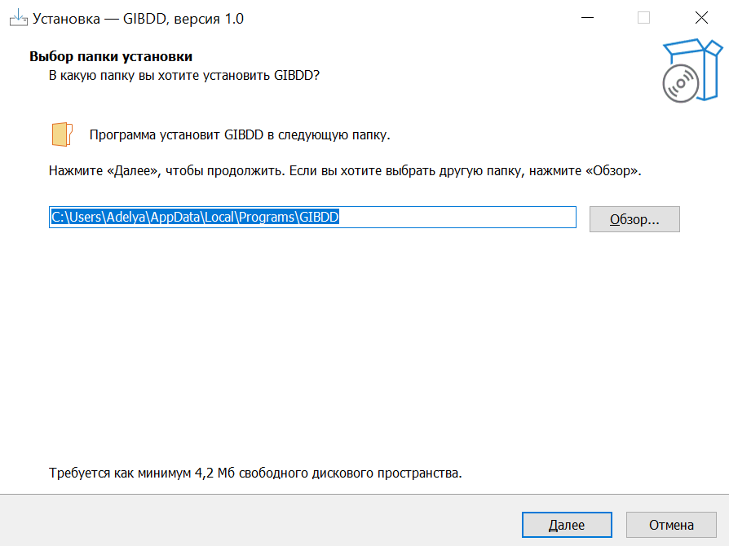

Рисунок 7 - Окно выбора папки установки

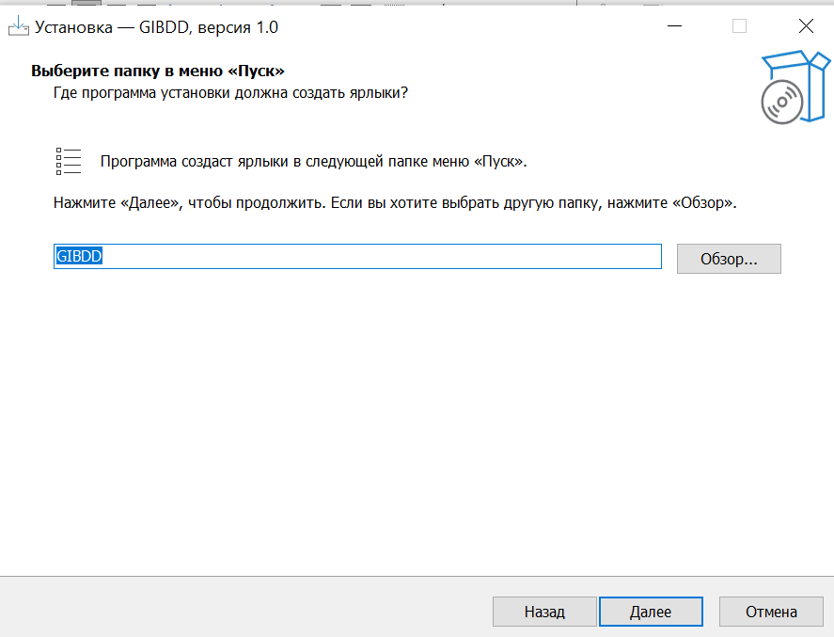

Рисунок 8 - Окно выбора папки в меню пуск

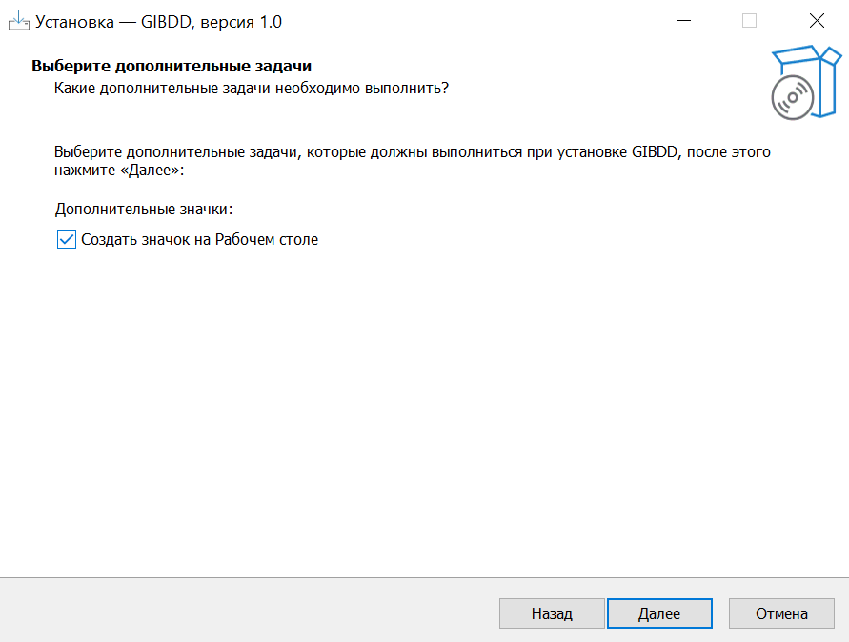

Рисунок 9 - Окно выбора дополнительных задач

Следующие два окна (рисунки 10 - 11) завершают установку программы.

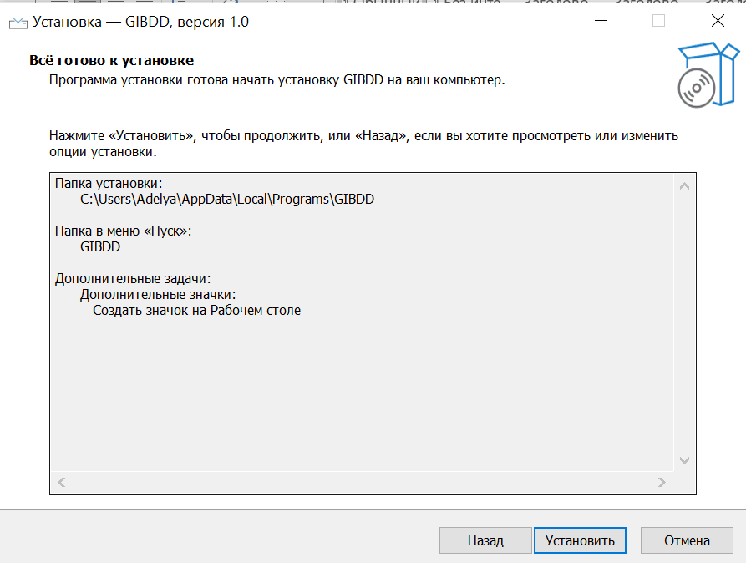

Рисунок 10 - Окно просмотра параметров установки

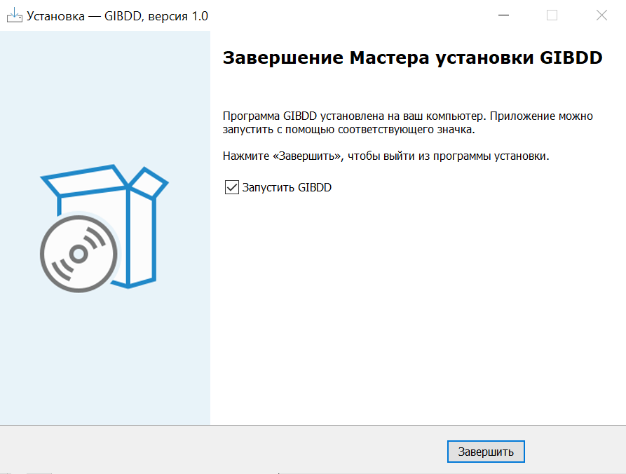

Рисунок 11 - Завершение работы инсталлятора